Międzyszkolny Konkurs Językowo - Plastyczny
"Minecraft – Picture Dictionary”
dla uczniów klas 4-8 szkoły podstawowej.

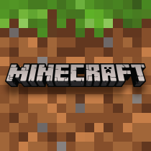
Organizatorzy- nauczyciele języka angielskiego w ZSP 3 w Gliwicach.

Tematyka konkursu:
Słownik obrazkowy prezentujący słownictwo z gry Minecraft.

Zasady uczestnictwa i terminy:

- Konkurs skierowany jest do uczniów klas 4-8 szkoły podstawowej.

- Uczniowie wykonują prace samodzielnie. Każdy uczestnik może wykonać tylko 1 pracę.

- Praca powinna spełniać następujące warunki:
  - zawierać nagłówek „Minecraft – Picture Dictionary”
  - zawierać 15 słów z gry Minecraft ( wymagane zachowanie poprawności językowej) zilustrowanych dowolną techniką plastyczną (do wyboru: plakat formatu A3 lub książeczka)

- Prace plastyczne należy dostarczyć do p. Domaradzkiej lub p. Borkowskiej do dnia 23.03.2020

- W ocenie prac brane będą pod uwagę:
  - zgodność z tematem
  - kreatywność
  - poprawność językowa
Zapraszamy ☺

K. Domaradzka
B. Borkowska

